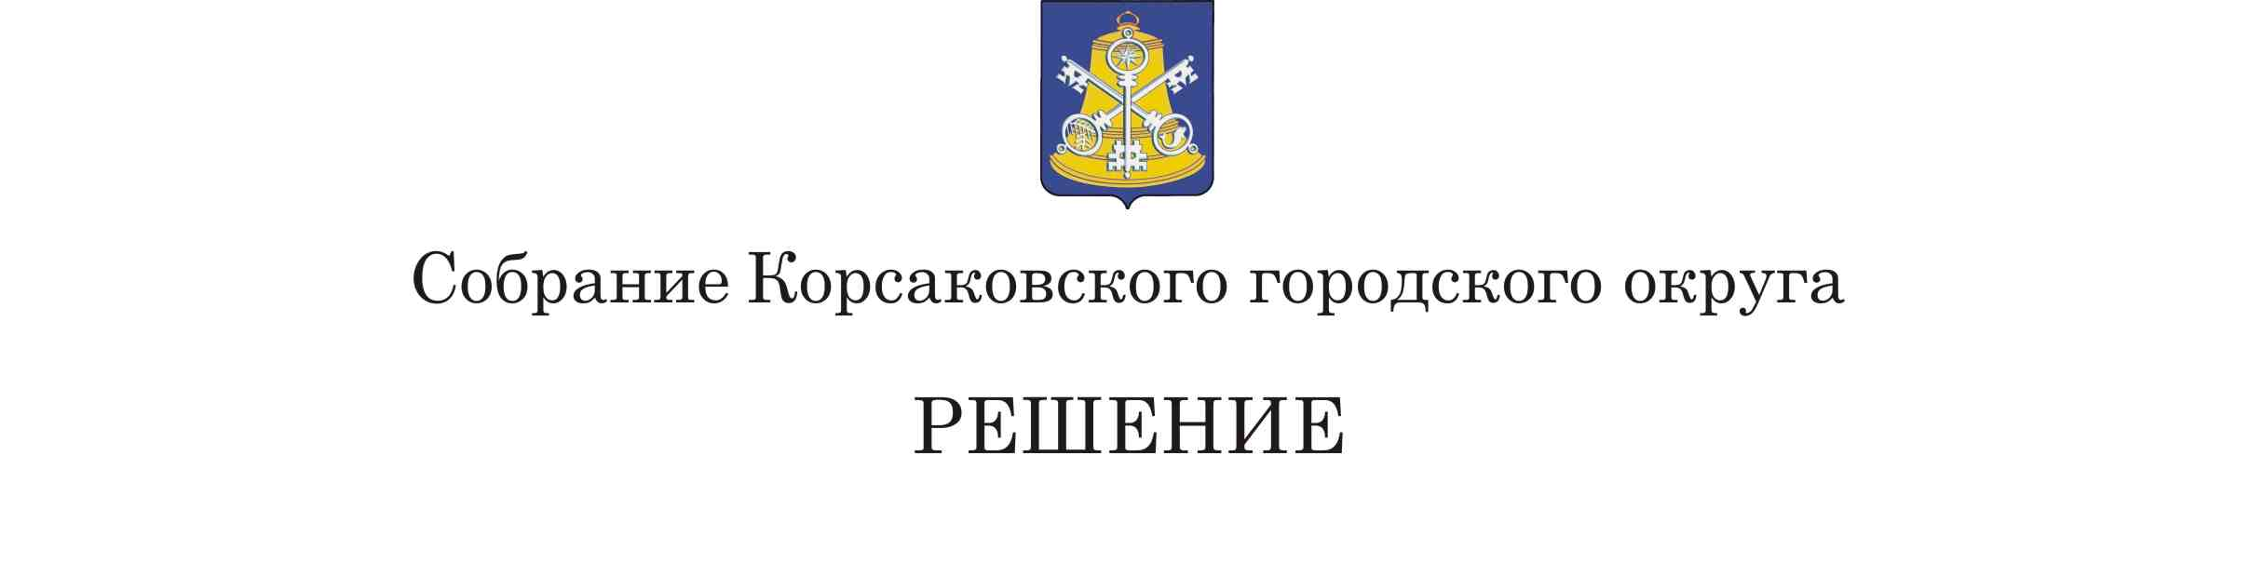

Принято 01.12.2021 № 176 .

На 45-м заседании 6-го созыва

О признании утратившими силу решений представительного органа Корсаковского городского округа, регулирующих применение системы налогообложения в виде единого налога на вмененный доход для отдельных видов деятельности

В соответствии со статьей 5 Налогового кодекса Российской Федерации, пунктом 69 статьи 2 Федерального закона от 02.07.2021 № 305-ФЗ «О внесении изменений в части первую и вторую Налогового кодекса Российской Федерации и отдельные законодательные акты Российской Федерации», статьями 16, 35 Федерального закона от 06.10.2003 № 131-ФЗ «Об общих принципах организации местного самоуправления в Российской Федерации», статьей 27 Устава муниципального образования «Корсаковский городской округ» Сахалинской области Собрание РЕШИЛО:
- Признать утратившими силу:
- решение районного Собрания муниципального образования Корсаковского района от 27.07.2005 № 378 «О введении на территории муниципального образования «Корсаковский городской округ» Сахалинской области системы налогообложения в виде единого налога на вмененный доход для отдельных видов деятельности»;
- решение Собрания Корсаковского городского округа от 23.11.2012 № 67 «О внесении изменений в решение районного Собрания муниципального образования Корсаковского района от 27.07.2005 № 378 «О введении на территории муниципального образования Корсаковского района системы налогообложения в виде единого налога на вмененный доход для отдельных видов деятельности»;
- решение Собрания Корсаковского городского округа от 28.11.2014 № 34 «О внесении изменений в решение районного Собрания муниципального образования Корсаковского района от 27.07.2005 № 378 «О введении на территории муниципального образования «Корсаковский городской округ» Сахалинской области системы налогообложения в виде единого налога на вмененный доход для отдельных видов деятельности»;
- решение Собрания Корсаковского городского округа от 25.09.2015 № 60 «О внесении изменений в решение районного Собрания муниципального образования Корсаковского района от 27.07.2005 № 378 «О введении на территории муниципального образования «Корсаковский городской округ» Сахалинской области системы налогообложения в виде единого налога на вмененный доход для отдельных видов деятельности»;
- решение Собрания Корсаковского городского округа от 26.01.2017 № 132 «О внесении изменений в решение районного Собрания муниципального образования Корсаковского района от 27.07.2005 № 378 «О введении на территории муниципального образования «Корсаковский городской округ» Сахалинской области системы налогообложения в виде единого налога на вмененный доход для отдельных видов деятельности»;
- решение Собрания Корсаковского городского округа от 31.08.2017 № 161 «О внесении изменений в решение районного Собрания муниципального образования Корсаковского района от 27.07.2005 № 378 «О введении на территории муниципального образования «Корсаковский городской округ» Сахалинской области системы налогообложения в виде единого налога на вмененный доход для отдельных видов деятельности»;
- решение Собрания Корсаковского городского округа от 04.06.2020 № 121 «О внесении изменений в решение районного Собрания муниципального образования Корсаковского района от 27.07.2005 № 378 «О введении на территории муниципального образования «Корсаковский городской округ» Сахалинской области системы налогообложения в виде единого налога на вмененный доход для отдельных видов деятельности».
2. Настоящее решение вступает в силу с 02.08.2021.
3. Опубликовать настоящее решение в газете «Восход».

Председатель Собрания
Корсаковского городского округа Л.Д. Хмыз

Мэр
Корсаковского городского округа А.В. Ивашов

